Lab 4:

Tạo controller người dùng

Tạo hàm Dangky 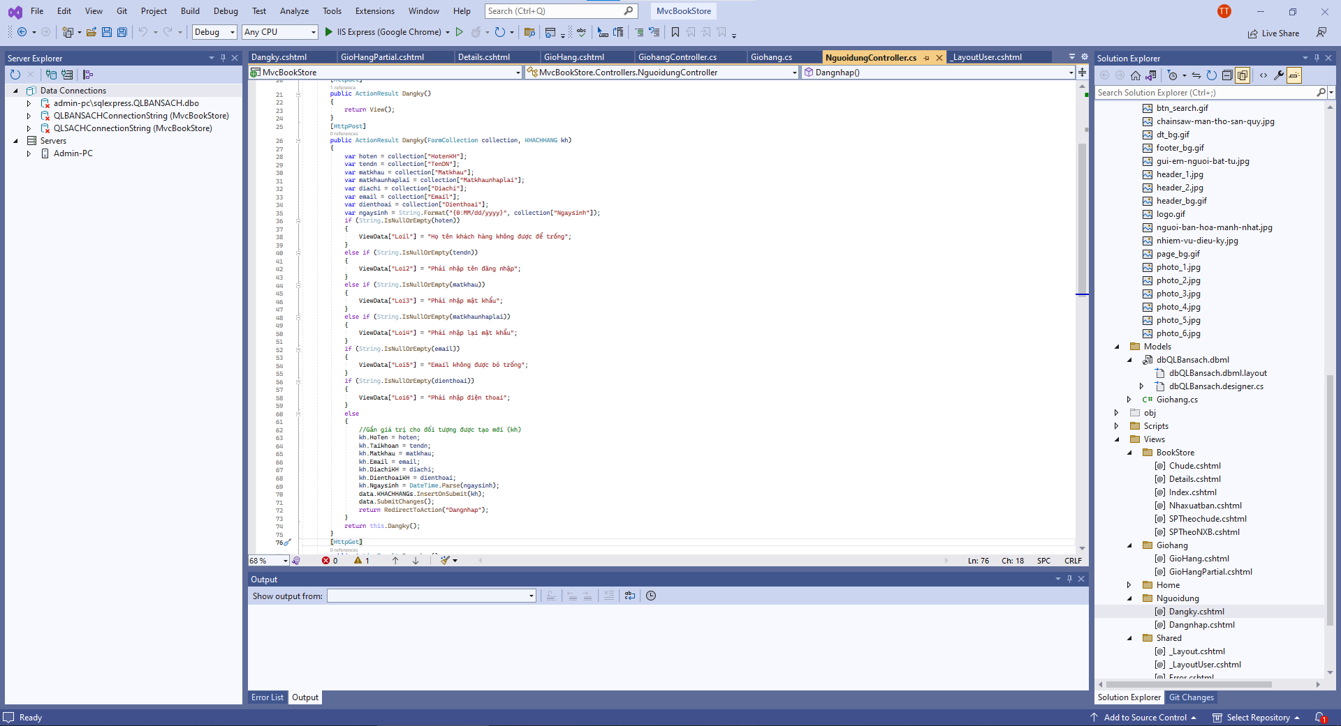

Add view Dangky

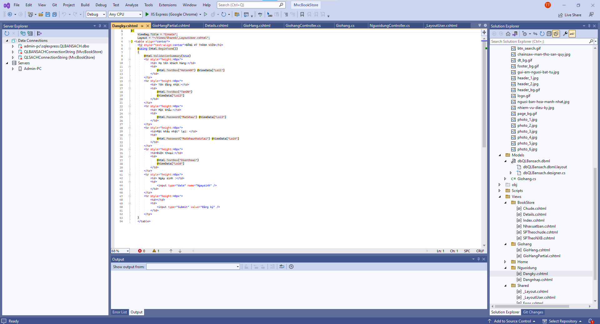

Thêm hàm để xử lý đăng nhập

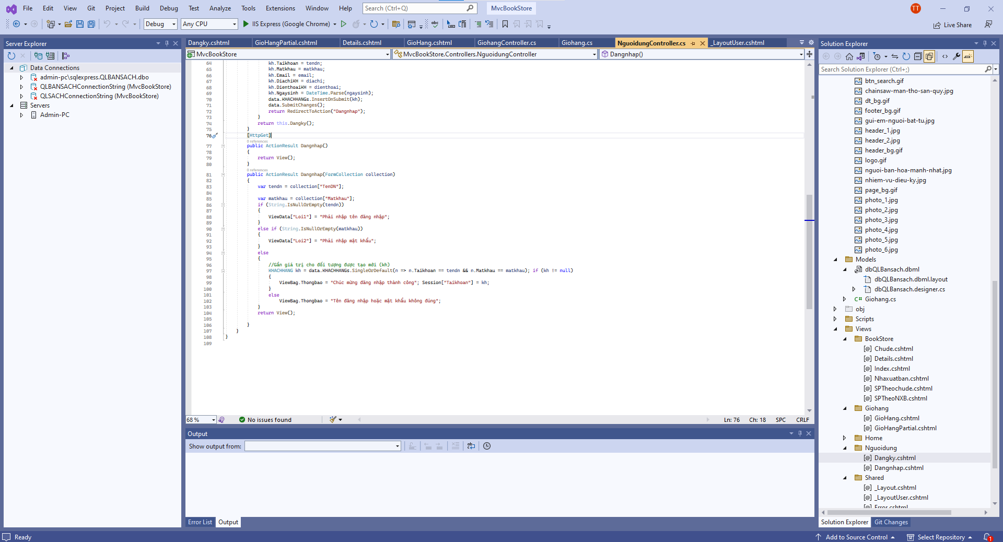

Add view Dangnhap

